Морской Круиз «Зачарованные берега»
Дата отправления: 28.04.2013
Круизный лайнер: MSC Fantasia 5*
Направление круиза: страны Европы
Страны круиза: Италия, Греция, Хорватия
Продолжительность: 8 дней
Стоимость: от 33 000 руб./чел

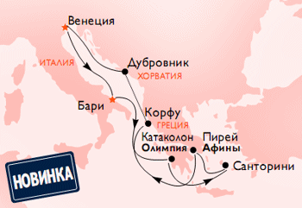
Маршрут
День |  | Порт | Приб. | Отпр.
1 | Вс | Венеция (Италия) | - | 17:00
2 | Пн | Бари (Италия) | 12:00 | 18:00
3 | Вт | Катаколон (Греция) | 11:30 | 17:30
4 | Ср | Санторини (Греция) | 08:00 | 18:00
5 | Чт | Пирей (Греция) / Афины | 07:30 | 16:30
6 | Пт | Корфу (Греция) | 13:30 | 19:30
7 | Сб | Дубровник (Хорватия) | 08:00 | 14:00
8 | Вс | Венеция (Италия) | 08:00 | -

В стоимость круизов включено:
-трансферы по программе;
-обзорная экскурсия по Гамбургу;
-обзорная экскурсия по Берлину;
-проживание в каюте выбранной категории;
-питание – полный пансион (завтрак, обед, полуденный чай, ужин, буфет для полуночников);
-развлекательные и познавательные программы на борту судна;
-услуги русскоговорящего гида на борту (на круизах с русскими группами).
Дополнительно оплачивается:
- авиаперелет до страны, в которой начинается круиз;
- медицинская страховка – 50 руб./ сутки с человека;
- страховка от невыезда – 830 руб;
- чаевые на борту лайнера (8-12$ с человека в день) и дополнительные услуги;
- оформление въездной шенгенской туристической визы (Германии) – 3290 руб.;
- въездная виза Великобритании, оформляется в консульствах Великобритании в РФ – 4930 руб.;
- портовый сбор взр/реб. (до 18 лет) – 5140 руб.;
- экскурсии для желающих;
- на корабле: напитки (вода, соки, спиртные напитки, коктейли на корабле)
- сервисный сбор (оплачивается на борту по окончании круиза)

Для бронирования тура и приобретения путевки обращайтесь к нам:
-по адресу: Омск, ул. 10 лет Октября, 43/1 (справа от ресторана «ОРОМ»)
-по адресу: Омск, пр. Мира, 6 (напротив СибАДИ)
-по адресу: Омск, ул.Степанца, 10/4 (ост.Левобережный рынок)
-по телефонам: (3812) 66-27-00 (многоканальный), 8-950-959-92-19
-по электронной почте: 7sky-omsk@mail.ru
- по ICQ 612-809-265

